Шкарупа Инна Федоровна, 69 лет.
Учитель истории.

Фотографии и документы
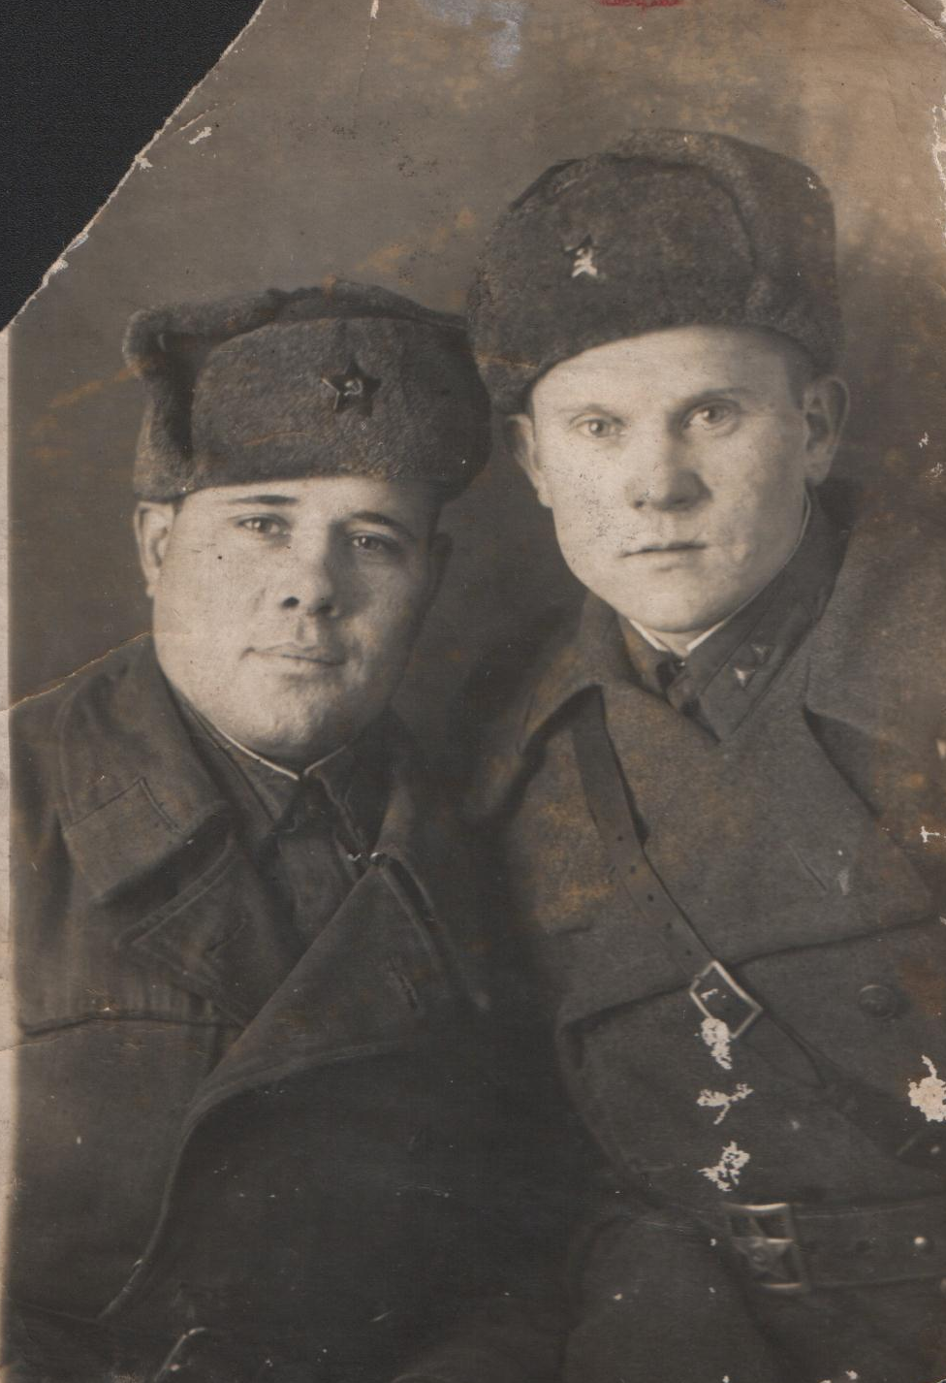
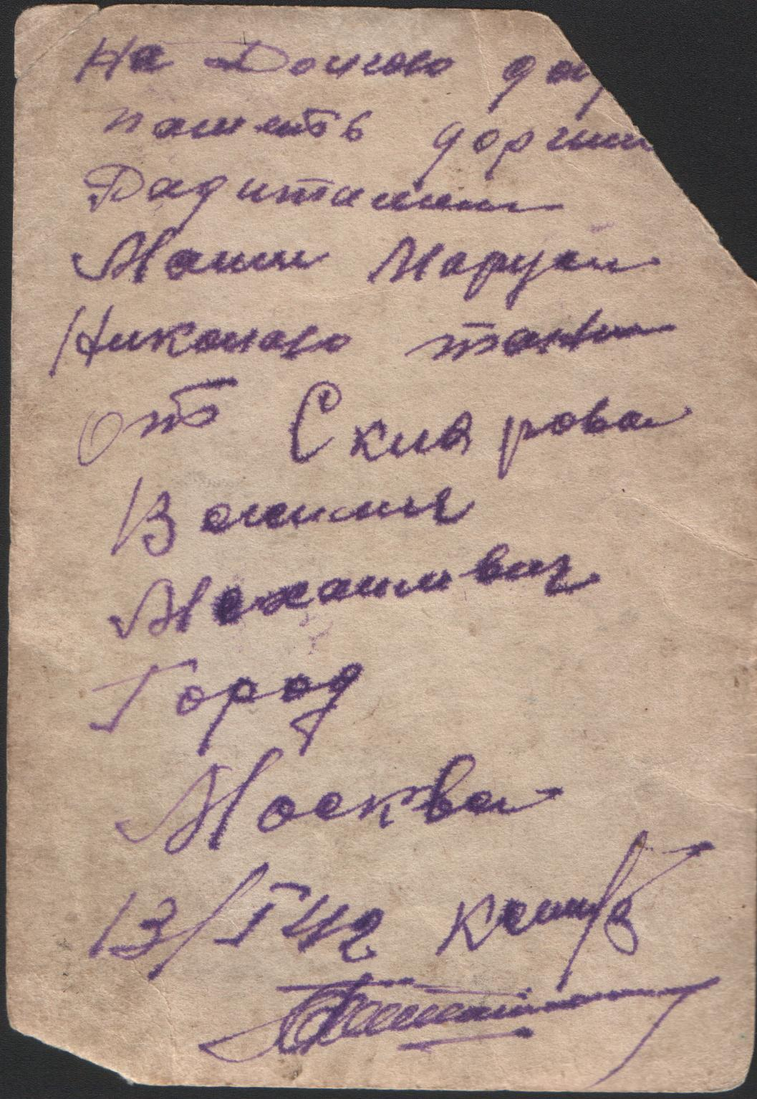

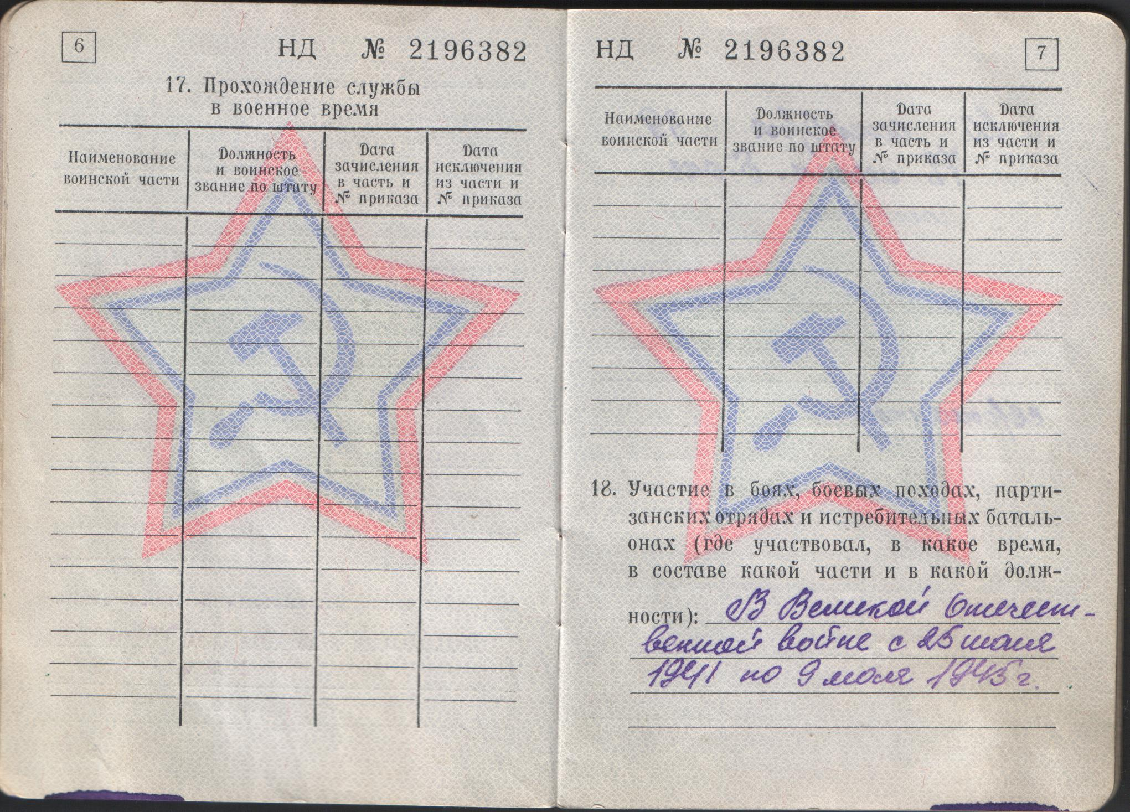
Василий Скляров – участник Битвы за Москву
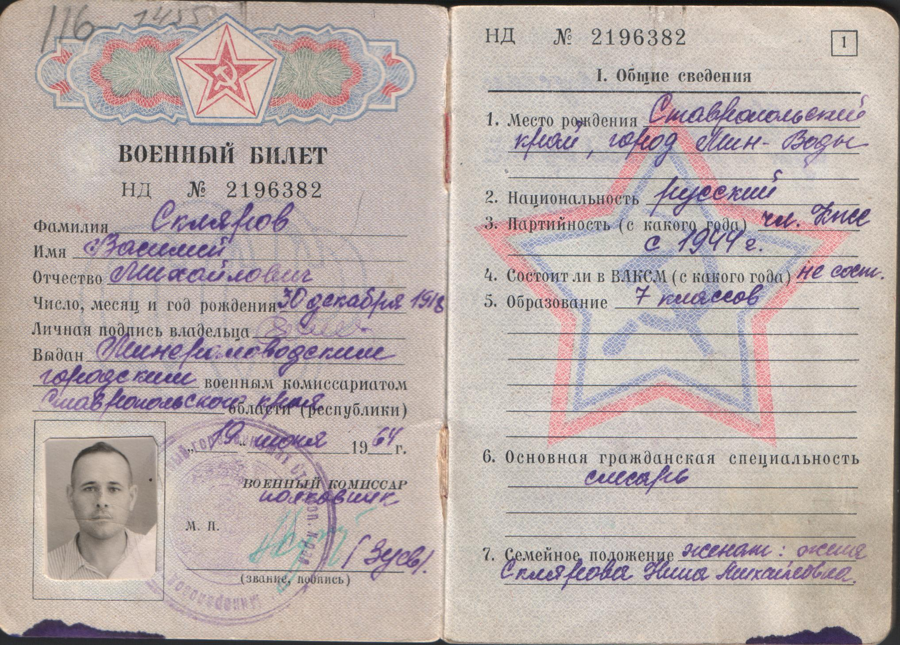
Военный билет В.М. Склярова
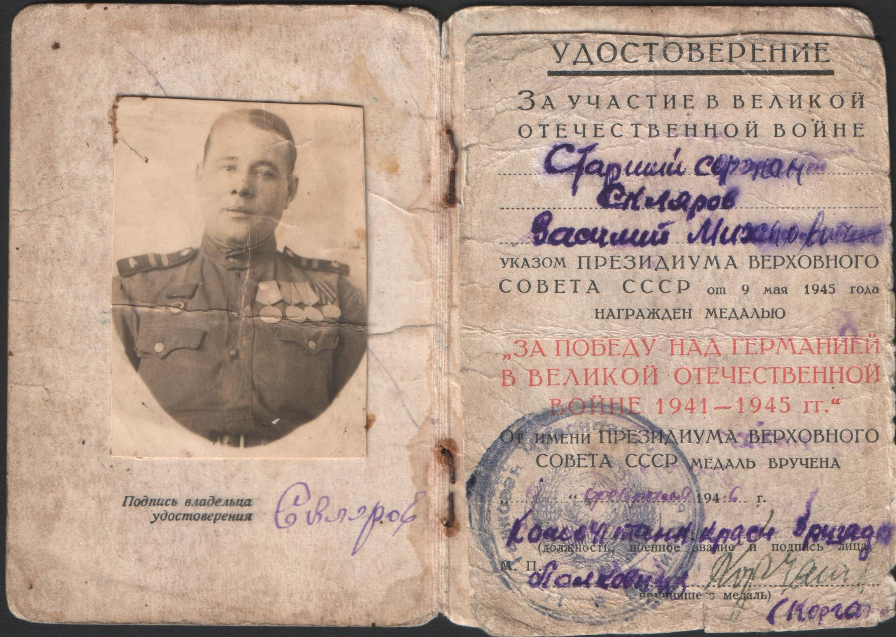
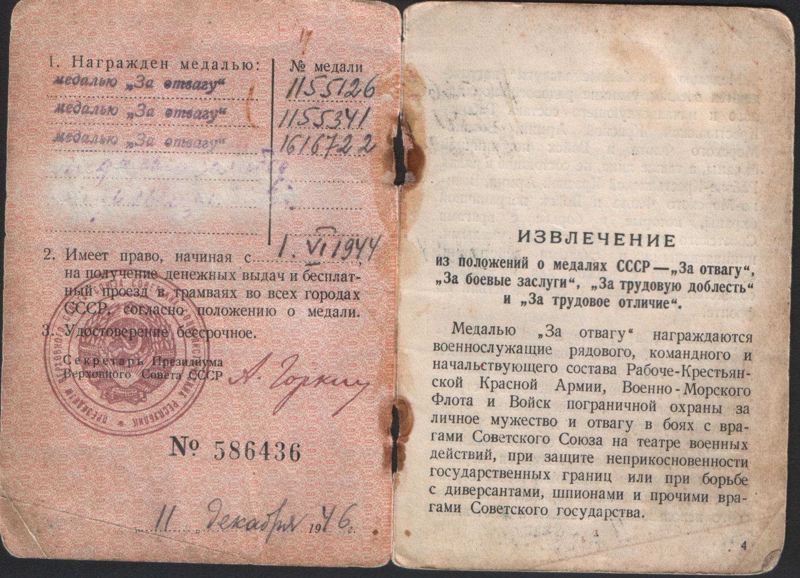
Удостоверение к наградам В.М. Склярова
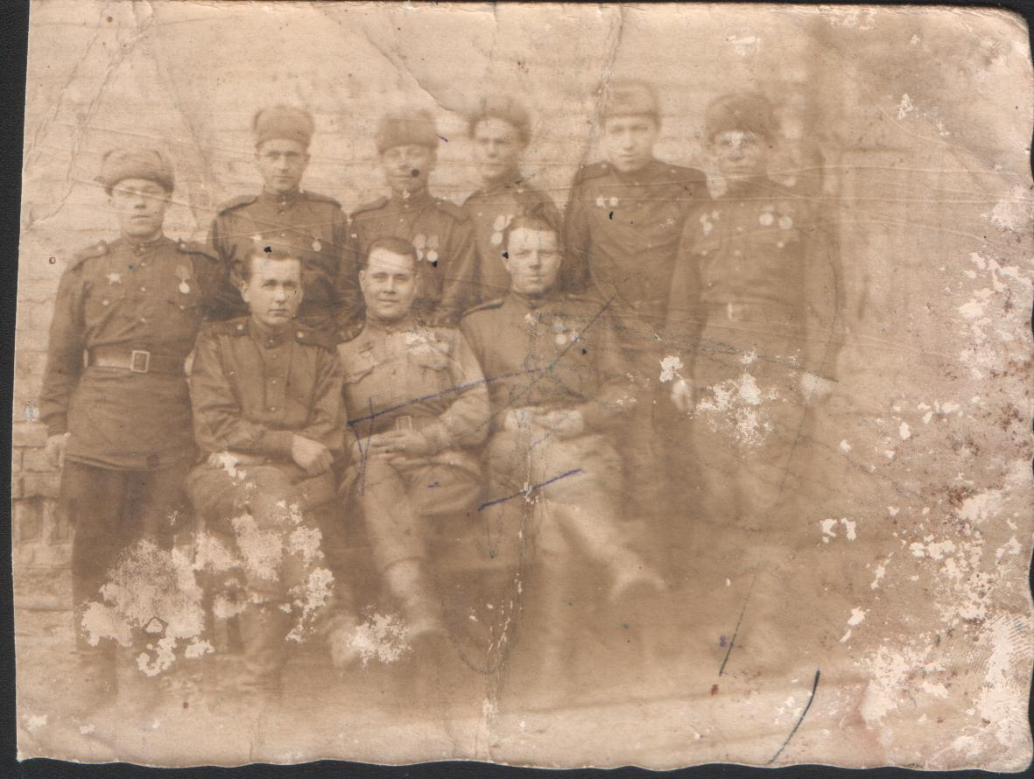

Василий Скляров (1-й ряд, 2-й слева) и отделение взвода разведки 41 танкового батальона. Польша. 30.03.43.
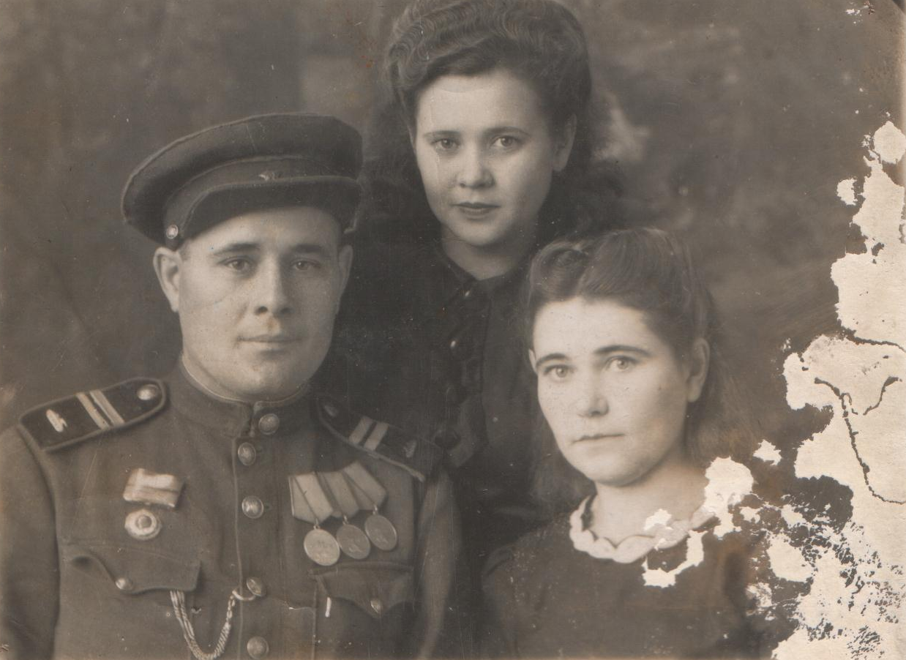

Василий Скляров в отпуске в г. Минеральные Воды. Декабрь 1944 г
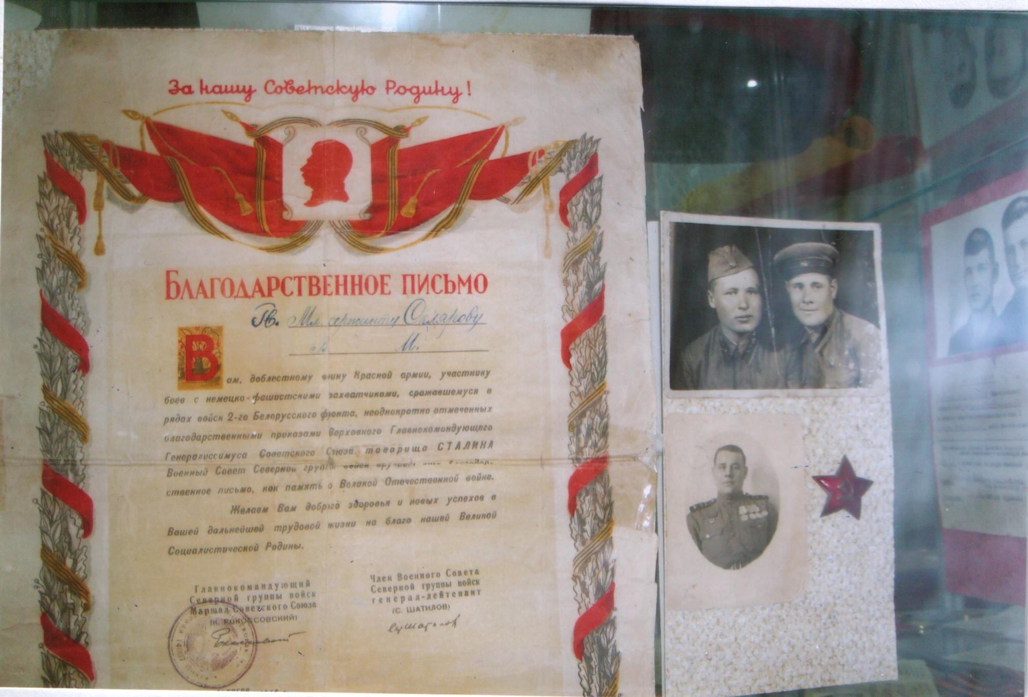

Музей истории школы
(Лицей №104 г. Минеральные Воды Ставропольского края)
Экспозиция о Склярове В.М.
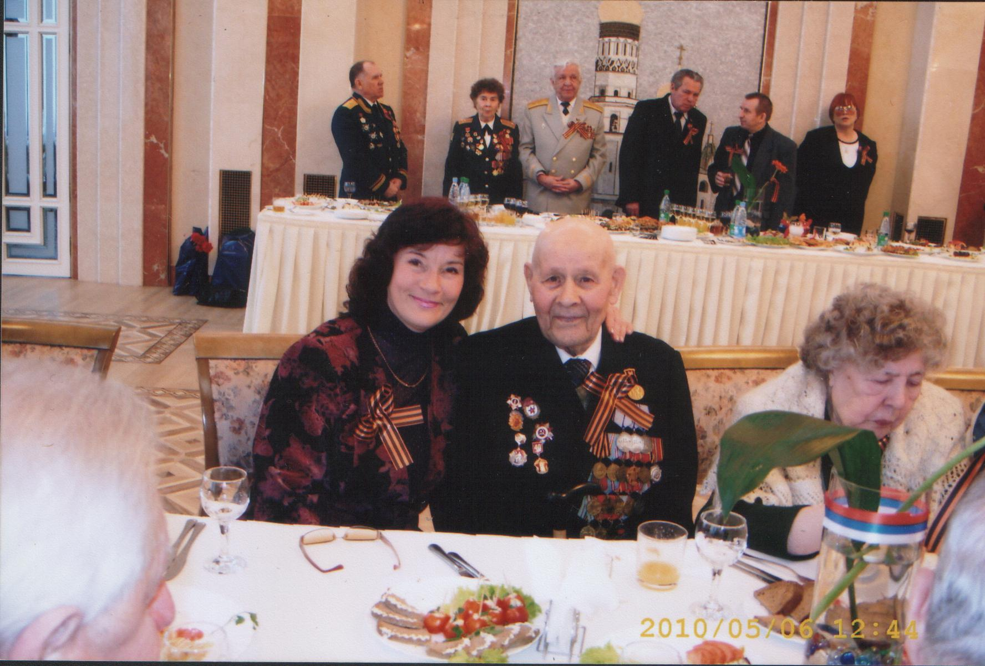

На приеме в посольстве России в честь 65-летия Победы.
Белоруссия. Минск. 6.05.2010

